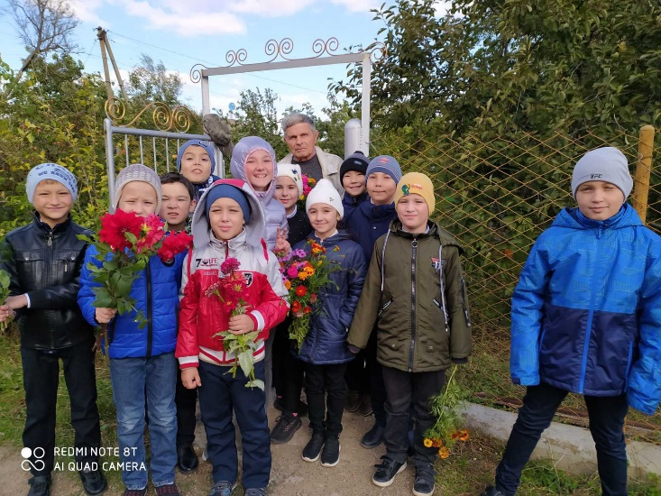
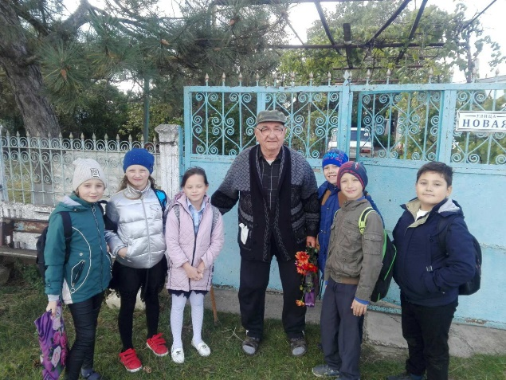
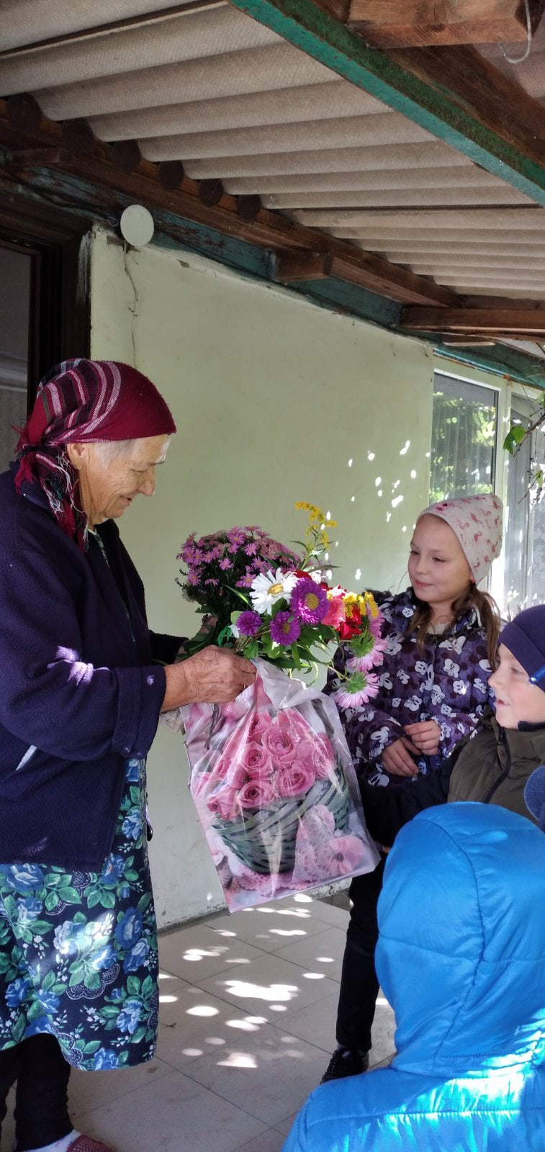День пожилого человека
1 октября во всём мире отмечают День пожилого человека – добрый и светлый праздник, в который мы окружаем особым вниманием наших бабушек и дедушек. Накануне этого праздника, 30 сентября, обучающиеся МБОУ "Краснознаменская школа" поздравили пожилых людей с этим замечательным праздником.
Хочется сказать «спасибо» всем пожилым людям за внимание, заботу и труд и пожелать им счастья, мира, добра, крепкого здоровья, долгих лет жизни. Пусть они будут окружены вниманием не только в праздники, но и в будни, ведь они достойны уважения и признательности.

